

Rétrogradation avec changement de gestionnaire – Prévoir un remplacement
Gestionnaires et partenaires RH

Rétrogradation avec changement de gestionnaire – Prévoir un remplacement
(Responsable de l’initiation)
- Accédez à la tâche appelée Commencer un changement d’emploi
- Sélectionnez l'employé, choisissez le modèle appelé Promotion interne, puis cliquez sur Ok.

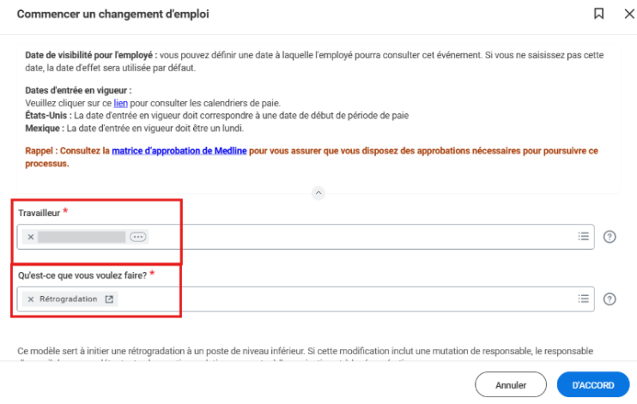
- Choisissez la date d'entrée en vigueur désirée – elle doit être le début d'une période de paie.
- Sélectionnez le nouveau gestionnaire dans le champ « Dans quelle équipe cette personne va-t-elle joindre? »
- Assurez-vous que la case à côté de « La position de cette personne évolue-t-elle avec elle? » n'est pas cochée.
- Sélectionnez « Laissez une ouverture pour le remblayage »
- Sélectionnez « Le poste actuel devrait-il être disponible pour un chevauchement ? »
- Cliquez sur Soumettre pour le diriger vers le gestionnaire de réception afin d'examen et d'approbation.

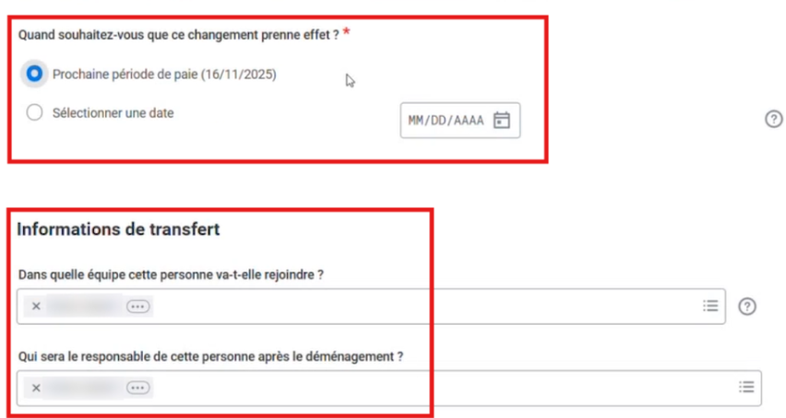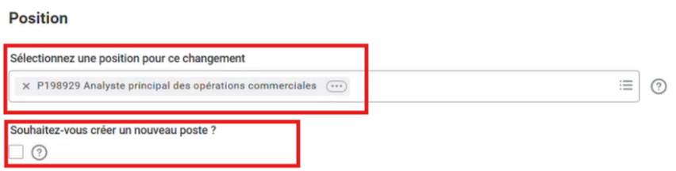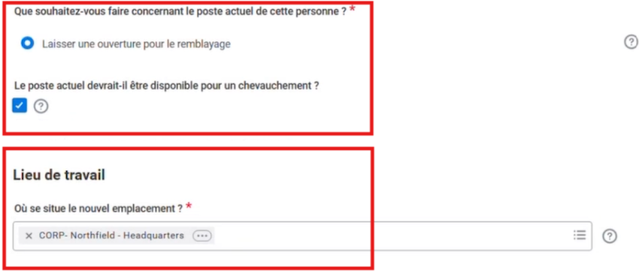

Rétrogradation avec changement d'entraîneur – Prévoir un remplacement
(responsable de la réception)
- Accédez à la tâche de rétrogradation dans votre boîte de réception Mes tâches.
- Examinez le changement soumis par le gestionnaire initiateur. Vous verrez une alerte « Attention requise » en haut du formulaire. Cliquez sur le bouton bleu « Apporter des modifications » pour entrer en mode édition.
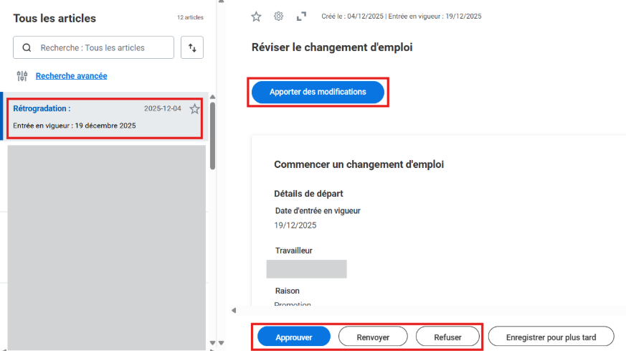

- Dans la section Position, choisissez un poste ouvert pour l'employé transféré. Si un poste n'est pas disponible, vous pouvez cocher la case qui dit « Voulez-vous créer un nouveau poste? » Note : vous ne pourrez pas choisir un poste lié à une demande d'emploi ouverte.

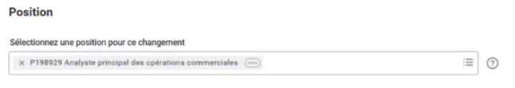
- Modifier le profil du poste, le lieu de travail, le type d'heure, les heures hebdomadaires prévues et/ou le quart de travail si nécessaire. Cliquez sur Suivant.

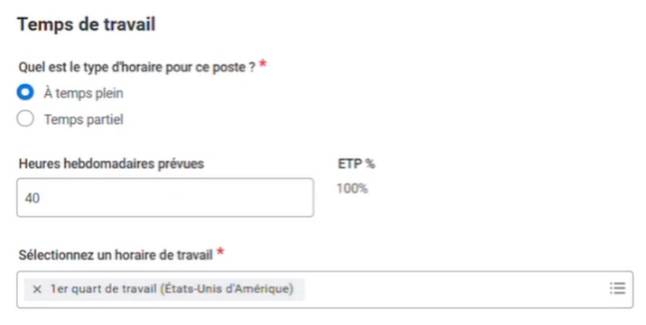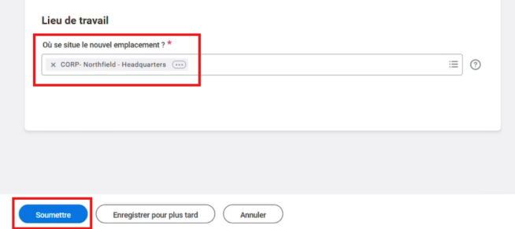
- Modifier l'entreprise, le centre de coûts, le département et d'autres organisations si nécessaire. Cliquez sur Suivant.

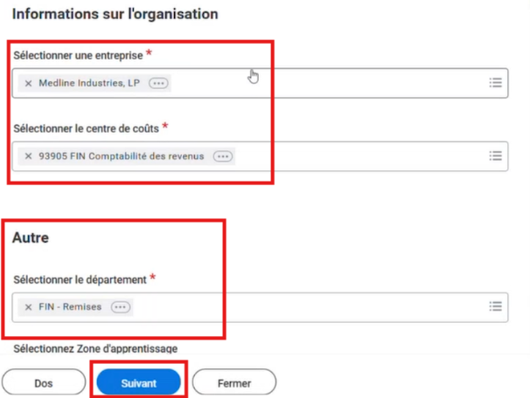

- Sur l'écran de rémunération, faites défiler vers le bas pour consulter les lignes directrices de la fourchette salariale de base totale pour le nouveau profil d'emploi. Si c'est un emploi à l'heure, il y aura un devoir horaire. Cliquez sur le bouton actions associées (trois points) et sélectionnez Modifier. Entrez le tarif horaire proposé et cliquez sur Enregistrer. Si c'est un emploi salarié, il y aura une assignation au plan salarial. Cliquez sur le bouton actions associées (trois points) et sélectionnez Modifier. Entrez le taux annuel proposé et cliquez sur Enregistrer. Cliquez sur Suivant.

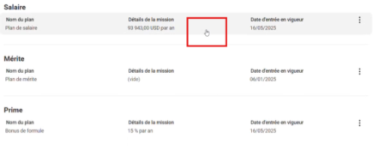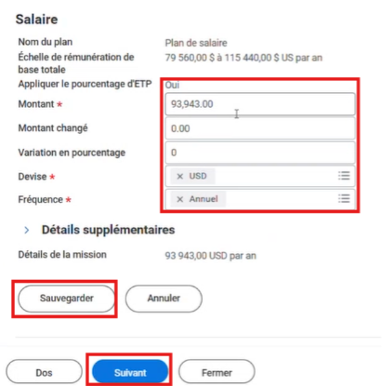
- Examinez les changements et cliquez sur Approuver pour diriger vers les RH pour une approbation supplémentaire.
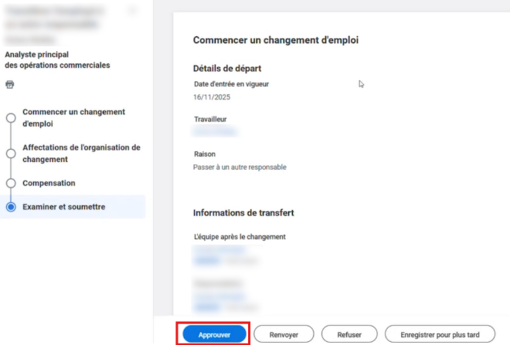
Rétrogradation avec changement de gestionnaire – prévoir un remplacement
(partenaire RH)
- Accédez à la tâche de rétrogradation dans votre boîte de réception Mes tâches et examinez les changements proposés. Si des modifications sont nécessaires, cliquez sur le bouton bleu « Apporter des modifications » en haut de la tâche pour entrer en mode édition.
- Vérifiez l'exactitude du changement et cliquez sur Approuver pour obtenir une approbation supplémentaire si nécessaire. Le flux d'approbation se fait du partenaire RH > du gestionnaire > du premier vice-président. Parfois, la rémunération sera incluse dans les approbations si certains critères sont remplis.
